………………………………….. ORTAOKULU 2021-2022 EĞİTİM- ÖĞRETİM YILI
FEN BİLİMLERİ DERSİ 6. SINIF 2. DÖNEM 2. YAZILI SINAVI

ADI-SOYADI: NO:..……….SINIFI: 6/......
………

A) Aşağıdaki cümlelerden doğru olanların yanına (D), yanlış olanların yanına (Y) yazınız. (2 X 10 = 20 puan)
CÜMLELER-İFADELER | D/Y
- Solunum, boşaltım, sindirim, dolaşım sistemlerinin çalışması; omurilik tarafından gerçekleştirilir. | (…..)
Kan şekerimiz yükseldiğinde kan şekerini düşüren hormon insülin hormonudur. | (…..)
- Böbrek yetmezliği olan hastalarda böbreklerin yapması gereken süzme görevini diyaliz makineleri yapar. | (…..)
- Yarım daire kanalları beyincik ile birlikte vücut dengesini sağlar. | (…..)
- Duyu organlarından gelen uyarıların algılanması omurilik soğanı tarafından gerçekleştirilir | (…..)
- Yoğunluk saf maddeler için ayırt edici özelliktir | (…..)
- Maddeleri oluşturan tanecikler arasında boşluk fazla ise ısı iletimi yavaş olur. | (…..)
- Pürüzsüz, sert yüzeylerde ses daha az soğurulur. | (…..)
- Eşya olan oda, boş odaya göre sesi daha çok soğurur. | (…..)
- Ses yalıtımı için sesi iyi ileten maddeler kullanılır. | (…..)

B) Aşağıda merkezi sinir sistemi yapılarına ait temsili bir model verilmiştir.
Model üzerinde ok işareti ile gösterilen yapıların isimlerini boş bırakılan kısımlara yazınız.(2 X 4 = 8 puan)

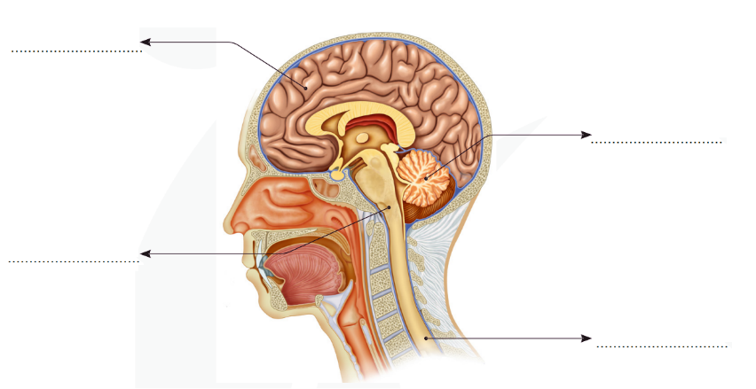

C) Aşağıda verilen çoktan seçmeli soruları cevaplayınız. (4 X 18 = 72 PUAN)

1- Duyu organlarının sağlığına dikkat eden kişi aşağıdakilerden hangisini yapmalıdır?
A) Ağız temizliğine dikkat etmemeli
B) Güneşte uzun süre kalmalı
C) Kulaklarını sert cisimlerle karıştırmamalı
D) Televizyonu uzun süre yakından izlemeli

2- Sinir sisteminde bulunan yapılar ve görevleri ile ilgili aşağıda eşleştirme yapılmıştır.
I. Denge-Beyincik
II. Koklama-Beyin
III. Refleks-Omurilik soğanı
Buna göre yapılan eşleştirmelerden hangileri doğrudur?
A) Yalnız I B) Yalnız II
C) I ve III D) I ve II

  - Not:

3- Aşağıdakilerden hangisi ergenlik döneminde, kız ve erkek bireylerde meydana gelen ortak bedensel değişimlerden değildir?
A. Deride yağlanma ve sivilce çıkması
B. Ses kalınlaşması
C. Büyüme ve kilo artışı
D. Vücuttaki kıl miktarında artış

4- • Tünellerin tavan ve yan tarafları pürüzlü malzemeler ile kaplanır.
• Otoyolların kenarları ağaçlandırılır.
Bu verilen uygulamaların nedeni aşağıdakilerden hangisidir?
A) Otoyolları güzelleştirmek
B) Araçların süratini azaltmak
C) Araçlardan çıkan seslerin soğurulmasını sağlamak
D) Araçlardan çıkan seslerin daha iyi yansımasını sağlamak

5- Bazı hormonların vücutta meydana getirdiği etkiler aşağıda verilmiştir.
• Çocukluk ve ergenlik döneminde vücudun büyümesini sağlar.
• Korku ve heyecan anında kalp atışını hızlandırır.
• Kan şekerinin normal değere düşürülmesini sağlar.
Buna göre, hangi seçenekteki hormona ait bir etki verilmemiştir?
A. Adrenalin B. İnsülin C. Büyüme D. Tiroksin

6- Aşağıdakilerden hangisi alt deride bulunmaz?
A) Deriye renk veren pigmentler B) Sinirler
C) Yağ bezleri D) Kan damarları

7- Aşağıdakilerden hangisi kulağa ait bir yapı değildir?
A. Salyangoz B. Çekiş - örs - üzengi
C. Oval pencere D. İris

8- Trafik kazası geçiren bir yaralıya ilk yardım uygulanırken seçenekte verilenlerden hangisinin yapılması doğru olmaz?
A. Herhangi bir tehlike yoksa hasta yerinden kımıldatılmamalıdır.
B. Hastanın yarasını görmesine izin verilmemelidir.
C. İlk yardımı bilmeden bile yaralıya yardım için müdahale edilmelidir.
D. Meraklı kişiler olay yerinden uzaklaştırılmalıdır.

9- Doku ve organ nakli ile ilgili seçenekte verilen ifadelerden hangisi doğrudur?
A. Organ bağışında kan uyumuna ve doku uyumuna bakılır.
B. Organ bağışı yapmak isteyen bir kişi yalnız tek bir organ bağışlayabilir.
C. Herkes organlarını her yaşta bağışlayabilir.
D. Hastanın tıbbi aciliyet durumu göz önünde bulundurulmaz.

10- Aşağıdakilerden hangisi iç salgı bezi değildir?
A. Hipofiz B. Pankreas
C. Kalın bağırsak D. Tiroit

11- Aşağıdaki yapılardan hangisi gözde bulunur?
A. Sert tabaka B. Salyangoz
C. Oval pencere D. Tat tomurcukları

12- . Koku alma ile ilgili aşağıdaki açıklamalardan hangisi yanlıştır?
A. Koku alınabilmesi için koku taneciklerinin sıvı içinde çözünmesi gerekir.
B. Tat ve koku alma duyu organları birbiri ile uyumlu çalışır.
C. Aynı kokuyu uzun süre etkilenmeden alabiliriz.
D. Nezle olduğumuzda besinlerin tadını da iyi alamayız.

13- Bir öğrenci sınıfta yaptığı bir etkinlikte cam çubuğu ve metal çubuğu eşit kuvvetler uygulayarak ayrı ayrı masasına vurduğunda çubuklardan çıkan sesleri farklı şekilde duyuyor.
Öğrencinin yaptığı etkinlikle ilgili aşağıdakilerden hangisi doğrudur?
A) Sesin yayıldığı ortam değiştiğinde duyulan ses değişir.
B) Bazı cisimlerden çıkan ses boşlukta da yayılır.
C) Farklı ses kaynaklarından farklı sesler duyulur.
D) Farklı ses kaynaklarından uzaklaştıkça duyulan sesler birbirinin aynı olur.

14- Böbrek üstü bezleri ile ilgili aşağıdaki ifadelerden hangisi doğrudur?
A. Kan şekerini ayarlar.
B. Ergenlik hareketlerini kontrol eder.
C. Refleks hareketlerini kontrol eder.
D. Korku, heyecan, sevinç gibi durumlarda hormon salgılar.

15- Ahmet ocaktaki sıcak tencereye elini değdiğinde hızlıca geri çekmiştir.
Bu olay ile ilgili aşağıdaki bilgilerden hangisi yanlıştır?
A. Omurilik tarafından gerçekleştirilir.
B.İstemli hareketleri kontrol eden organ tarafından gerçekleştirir.
C. Refleks hareketidir.
D. Bu olayı kontrol eden organ omurga kanalında bulunur.

16- Aşağıdakilerden hangisi ergenlik döneminde görülen ruhsal bir değişimdir?
A) Büyüme hormonunun salgılanması
B) Ter ve yağ salgısında artış görülmesi
C) Kendi kararlarını verme isteğinin artması
D) Deride sivilce oluşumunun görülmesi

17- Aşağıdakilerden hangisi insanda omurilik tarafından kontrol edilen reflekslere örnek oluşturmaz?
A) Eline iğne batan birinin elini aniden çekmesi
B) Göz bebeğinin fazla ışıkta küçülmesi
C) Yüksek ses duyan birinin irkilmesi
D) Kalbin düzenli olarak kasılıp gevşemesi

18- Tedavisi mümkün olmayan hastalıklar nedeniyle görevini yapamayacak kadar hasar gören organların yerine sağlam organ parçasının veya tüm organın tıbbi yöntemlerle konularak hastanın tedavi edilmesi - --- olarak adlandırılır.
Bu cümlede boş bırakılan yere aşağıdakilerden hangisinin yazılması uygundur?
A) ilk yardım
C) organ bağışı
B) diyaliz
D) organ nakli

Fen Bilimleri Öğretmeni
Mehmet HOCA
BAŞARILAR…

(Sınav süresi 40 dk’dır.)
CEVAP ANAHTARI

- 1-Y 2-D 3-D 4-D 5-Y 6-D 7-D 8-D 9-D 10-Y

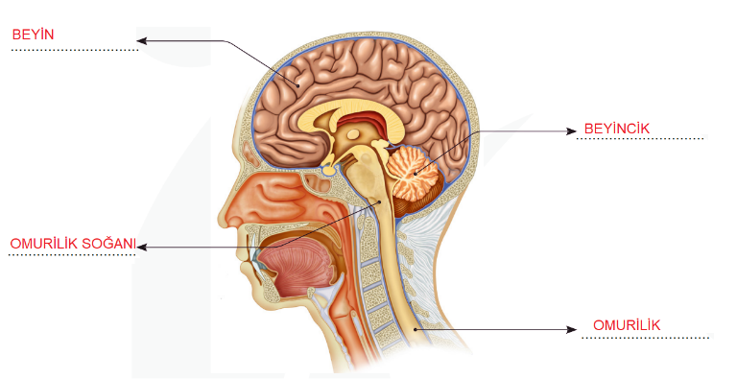

- 1-C 2-D 3-B 4-C 5-D 6-A 7-D 8-C 9-A 10-C 11-A 12-C 13-C 14-D 15-B 16-C 17-D 18-D

